**ใบความรู้ที่ 14**

**วิชา ภาษาศาสตร์เบื้องต้น**

**บทที่ 3**

**เรื่อง**

**วิธีการออกเสียงควบกล้ำ ว และวีธีการออกเสียง จ[1]**

**\*\*\*\*\*\*\*\*\*\*\*\*\*\*\*\*\*\*\*\*\*\*\***

**วิธีการออกเสียงควบกล้ำ ว**

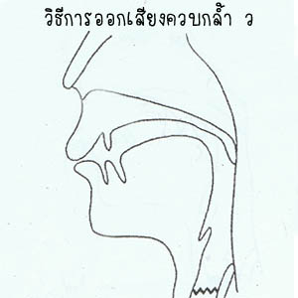

 “ว” เป็นเสียงกึ่งสระที่เพดานอ่อน  
          เมื่อเริ่มต้นจะเปล่งเสียง ยกลิ้นส่วนหลังขึ้นไปทางเพดานอ่อน แต่ไม่ใกล้มาก จนเกิดเป็นช่องแคบๆ  
           อันจะทำให้ลมต้องเสียดแทรกออกมา ห่อริมฝีปากขณะเปล่งเสียง เส้นเสียงอยู่ชิดกันแต่ไม่ชิดกันสนิทกัน ลมจากปอดจะผ่านเส้นเสียงทำให้เส้นเสียงเกิดการสั่นสะเทือน เสียงที่เปล่งออกมาเป็นเสียงกึ่งสระที่เพดานอ่อน ก้อง

**ทดสอบออกเสียงควบกล้ำ ว**  
          แกว่ง  กวัด  ไกว  กว้าง  กวาง  ขวิด  ขวัญ  ขวาน  ไขว้  แขวน  ขวับ

เขวี้ยง  เขว  ขวนขวาย  ไขว้เขว  ขวักไขว่  ไขว่คว้า  ขวัญแขวน  ควัก  คว้า  ควาย  ควาญ  ควัน

**(พลิก)**

**วิธีการออกเสียง จ**

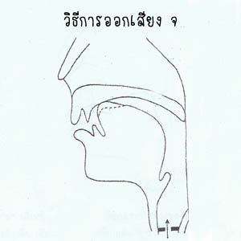

“จ” เป็นเสียงกักเสียดแทรก เกิดที่ฐานปุ่มเหงือกเพดานแข็ง ไม่ก้อง ไม่มีกลุ่มลม  
          เมื่อเริ่มต้นจะเปล่งเสียง สิ้นส่วนปลายจะขึ้นไปแตะที่ปุ่มเหงือก-เพดานแข็ง ลมจะถูกกักในบริเวณดังกล่าว เส้นเสียงอยู่ห่างกัน มีช่องระหว่างเส้นเสียงทำให้ลมจากปอดผ่านช่องระหว่างเส้นเสียงได้สะดวก เมื่อจะเปล่งเสียง ลิ้นส่วนปลายจะลดระดับลงเล็กน้อยทำให้มีช่องแคบๆ ระหว่างลิ้นส่วนปลายและปุ่มเหงือก-เพดานแข็ง ลมที่ถูกกักจะผ่านช่องระหว่างลิ้นส่วนปลายและปุ่มเหงือก-เพดานแข็งออกมาในลักษณะของการเสียดแทรก ปริมาณลมเป็นไปตามปกติ หรืออาจกล่าวได้ว่าไม่มีกลุ่มลมตามออกมา

**ทดสอบออกเสียง จ**  
          แจก  จิก  แจ้ง  จ๋อม  จ้อง  จิ๋ว  แจ๋ว  จน  จอก  แจ่ม  จาน  เจ้า  จ้าว  จิต  จ้า  จี้  ใจ  จัง  จักร  จับ  จด

จันทร์  จัด  แจ้ง  จอย  จับ  เจียว  เจียก  เจียน  เจ็บ  จาว  จริง  แจง  จ๋อย  จิก  จิ้งจก  จิตใจ  จุกจิก  โจ่งแจ้ง

เจิดจ้า  จู้จี้  เจื้อยแจ้ว  เจ็บใจ  จริงจัง  จับเจ่า  จดจ้อง  จัดแจง  จันทร์เจ้า  เจี๋ยมเจี้ยม

**คำถามประจำใบความรู้ที่ 14**

1. การออกเสียงควบกล้ำ ว มีวิธีการอย่างไรบ้าง อธิบายให้ชัดเจน
2. วิธีการออกเสียง จ มีวิธีการอย่างไรบ้าง อธิบายให้ชัดเจน

1. เอกสารหน้า 16-17